Sprawozdanie

Projekt 3

Krzysztof Kowalski 407142

2024

**Cel projektu**

Celem projektu było stworzenie algorytmu wybierającego jedno ze 100 zdjęć, a następnie korzystając z metod służących do znajdowania podobieństwa między obrazami, znaleźć 5 najbardziej podobnych do wybranego obrazu.

**Algorytmy użyte w ćwiczeniu**

1. **Zdjęcie wylosowane do znalezienia podobieństwa**

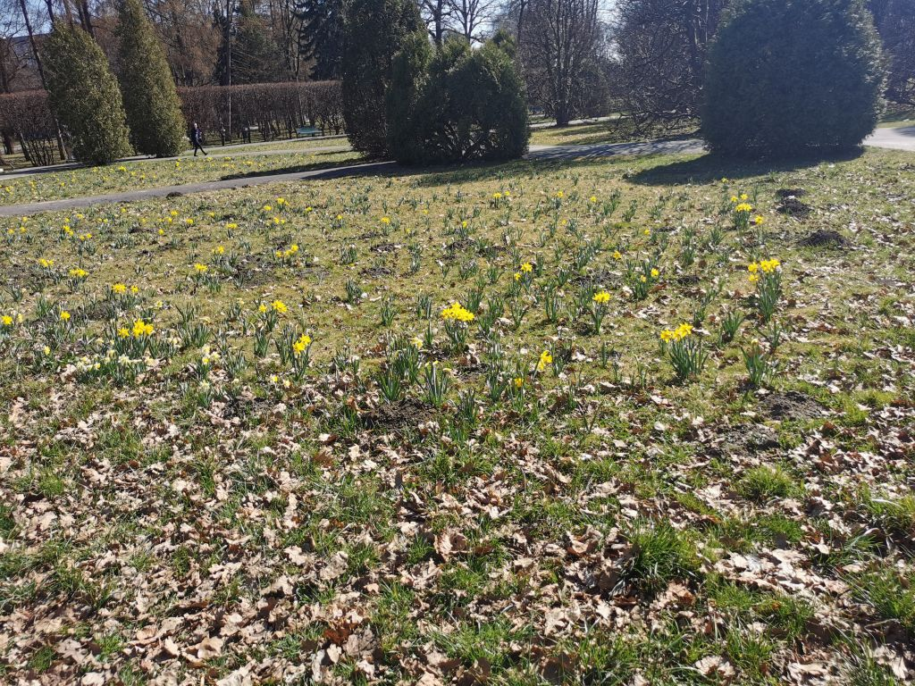

Rysunek 1 Zdjęcie 061

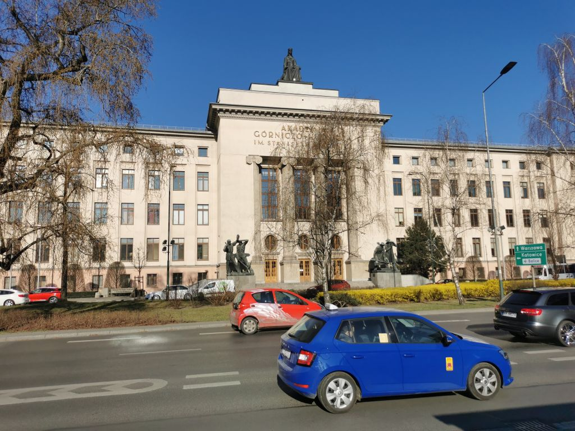

Rysunek 2 Zdjęcie 001

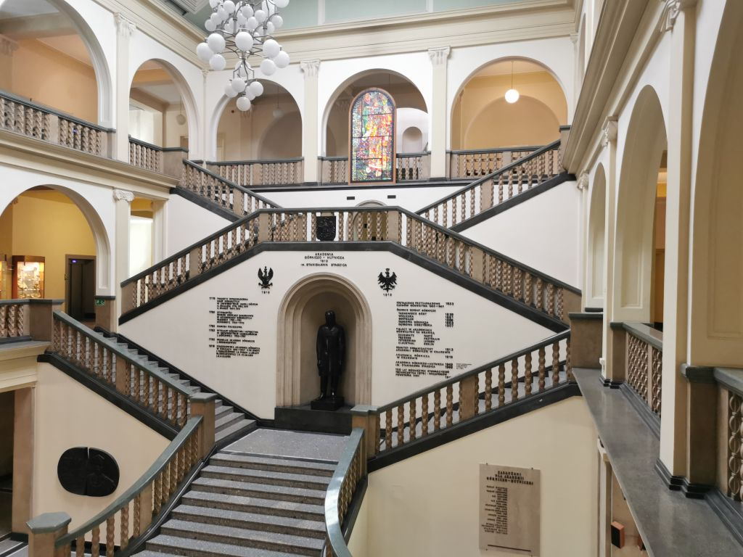

Rysunek 3 Zdjęcie 011

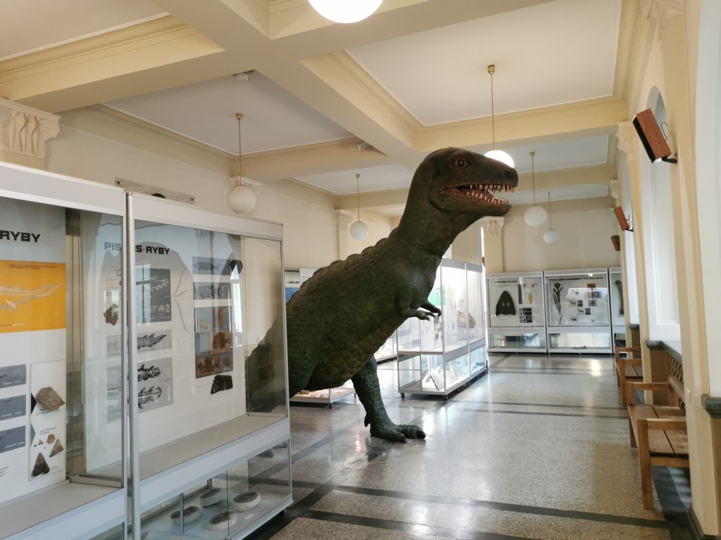

Rysunek 4 Zdjęcie 031

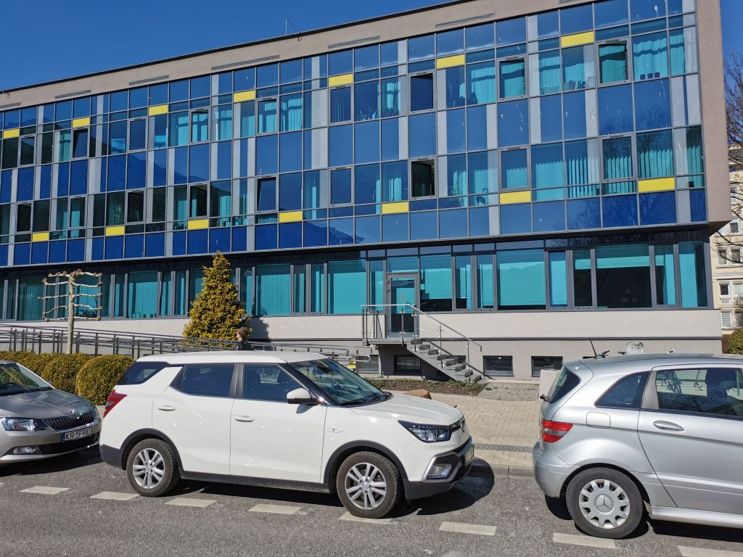

Rysunek 5 Zdjęcie 041

1. **SSIM (Structural Similarity Index)** jest to wskaźnik bazujący na strukturze podobieństwa zamiast prostego porównywania piksel po pikselu. SSIM mierzy trzy aspekty podobieństwa:

* Podobieństwo luminacji (jasności),
* Podobieństwo kontrastu,
* Podobieństwo struktury.

Zwraca on wartość od -1 do 1, gdzie wartość 1 oznacza idealne podobieństwo między dwoma obrazami, a wartość -1 oznacza całkowitą różnicę.

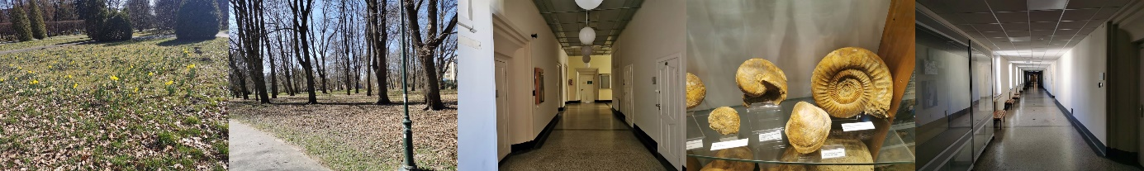

Rysunek 6 5 najbardziej podobnych do 061 - SSIM

Rysunek 7 Wartości SSIM – 061

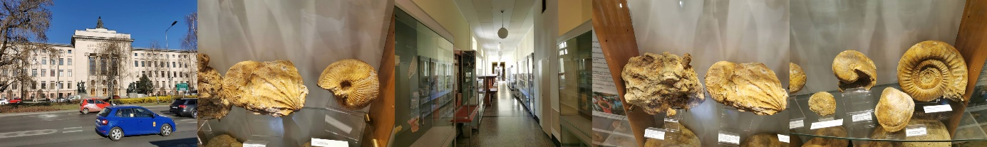

Rysunek 8 5 najbardziej podobnych do 001 – SSIM

Rysunek 9 Wartości SSIM – 001

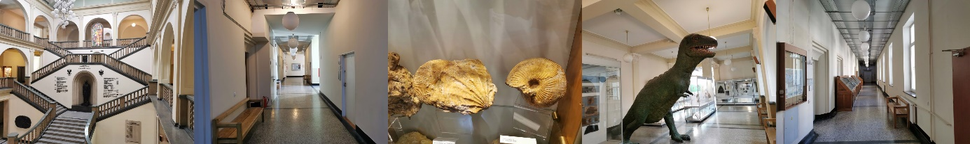

Rysunek 10 5 najbardziej podobnych do 011 - SSIM

Rysunek 11 Wartości SSIM – 011

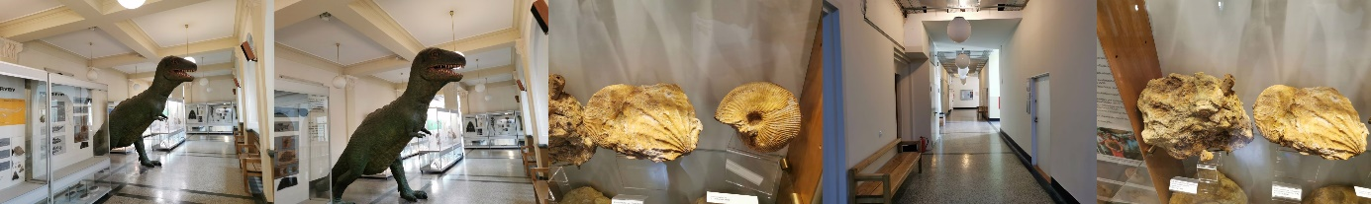

Rysunek 12 5 najbardziej podobnych do 031 – SSIM

Rysunek 13 Wartości SSIM - 031

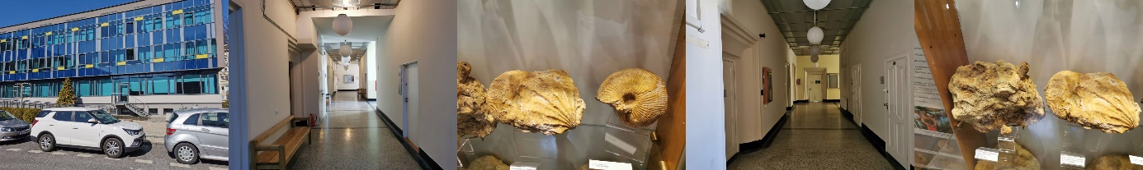

Rysunek 14 5 najbardziej podobnych do 041 – SSIM

Rysunek 15 Wartości SSIM - 041

1. **MAE (Mean Absolute Error)** – prosta metoda porównywania obrazów poprzez obliczenie różnicy pikselowej pomiędzy nimi. Metoda oblicza średnią różnicę bezwzględną między pikselami dwóch obrazów. Im mniejsza wartość MAE, tym bardziej podobne są obrazy. Wadą tej metody jest wrażliwość na różnicę w jasnościach obrazów, rotacje, przesunięcia i inne zmiany. Niemniej jednak, może być skuteczna jako prosta metoda porównywania obrazów.

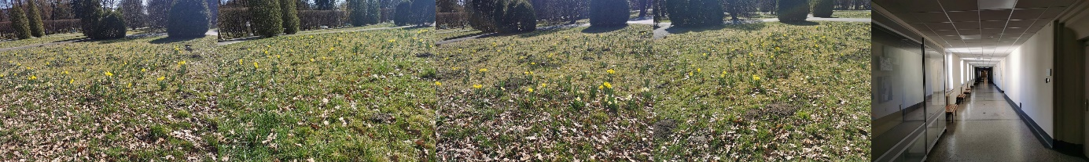

Rysunek 16 5 najbardziej podobnych do 061 - MAE

Rysunek 17 Wartości MAE – 061

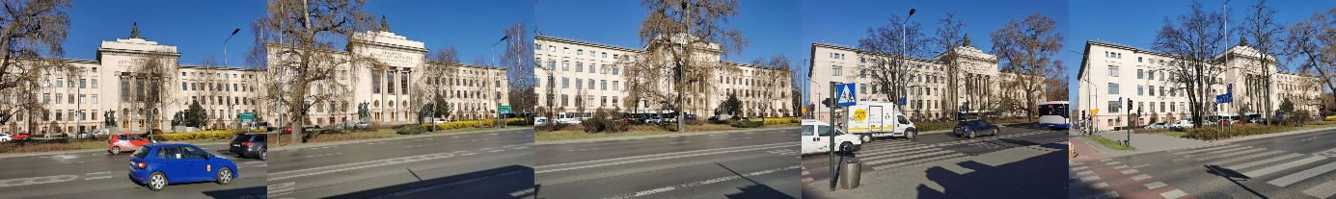

Rysunek 18 5 najbardziej podobnych do 001 - MAE

Rysunek 19 Wartości MAE – 001

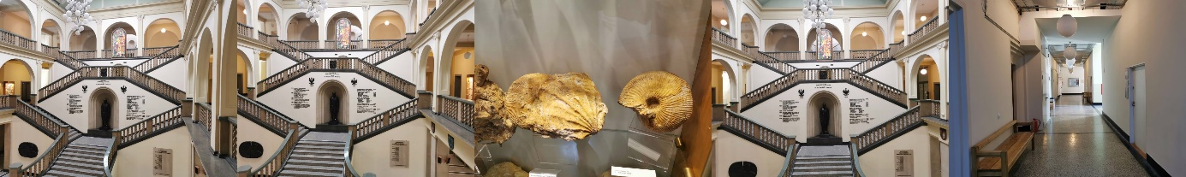

Rysunek 20 5 najbardziej podobnych do 011 - MAE

Rysunek 21 Wartości MAE – 011

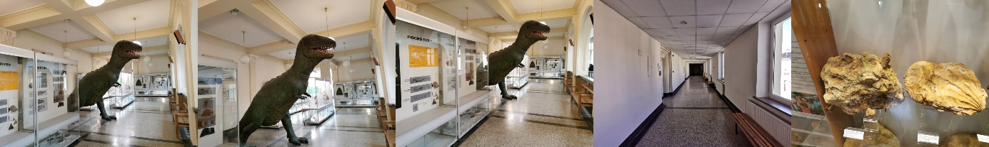

Rysunek 22 5 najbardziej podobnych do 031 - MAE

Rysunek 23 Wartości MAE – 031

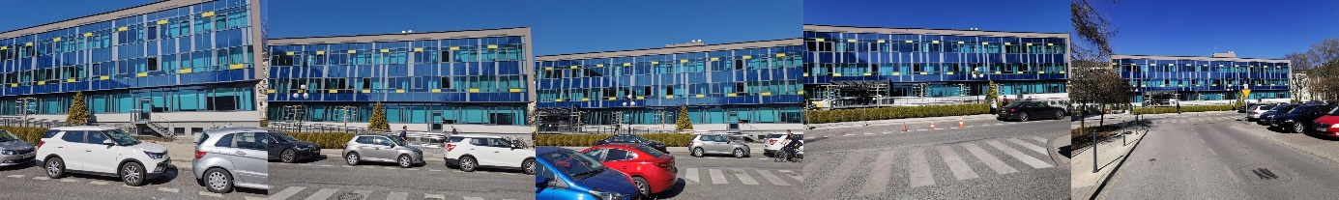

Rysunek 24 5 najbardziej podobnych do 041 - MAE

Rysunek 25 Wartości MAE – 041

**Wnioski**

- Istnieje wiele algorytmów służących do wykrywania podobieństwa między obrazami i w zależności od specyfiki problemu można wybrać algorytmy mniej lub bardziej złożone obliczeniowo lub te mniej lub bardziej podatne na zmiany właściwości obrazów.

- Patrząc po tym, że obraz do którego podobieństw szukamy jest uznawany za najbardziej do siebie podobny według zastosowanych metod można stwierdzić, że algorytm MAE poprawnie klasyfikują podobieństwa w obrazach, natomiast SSIM ma nietypowe wyniki (dla tego samego obrazu wynik jest najwyższy natomiast inne wydają się nie pasować do pozostałych).

- Zaskakująco dobre wyniki daje prosta metoda MAE bazująca na różnicy pikseli.

- Bardzo długi czas obliczania oraz stosunkowo nietypowe wyniki zwraca metoda SSIM

- Gdybym miał wybrać jedną z tych metod zdecydowałbym się na MAE są stosunkowo szybko i z zadowalającym efektem.

- Niektóre z otrzymanych podobieństw wydają się zaskakujące.